### 1.1.5 Lời giải của bài toán sau khi chia nhỏ ( gồm 5 bước )

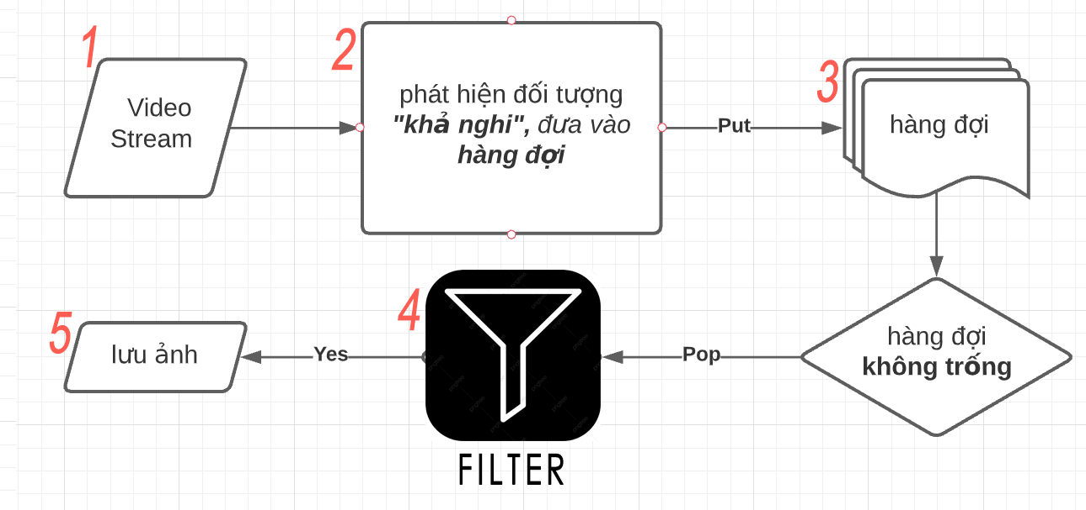

1. Video stream:

Input của bài toán lớn là video stream, nhưng video sẽ được xử lý theo từng frame, mỗi frame sẽ là input cho bước sau.

1. Phát hiện

Trong bài toán con “phát hiện” gồm có: bài toán Object Detection với, bài toán phát hiện đối tường dựa vào các predicted box.

1. Bài toán Object Detection:

* Input : ảnh từ camera giao thông
* Output : bounding box của các vật thể thuộc các class [ nohelmet, helmet, biker ]
  + Nohelmet : đầu người không đội mũ bảo hiểm

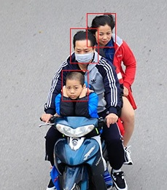

* + Helmet : đầu người đó đội mũ bảo hiểm

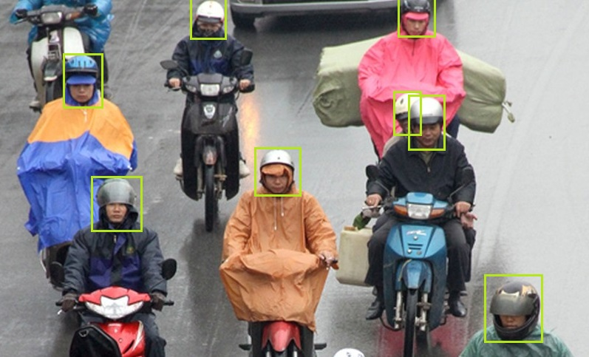

* + Biker : xe máy và tất cả người ngồi trên xe máy đó

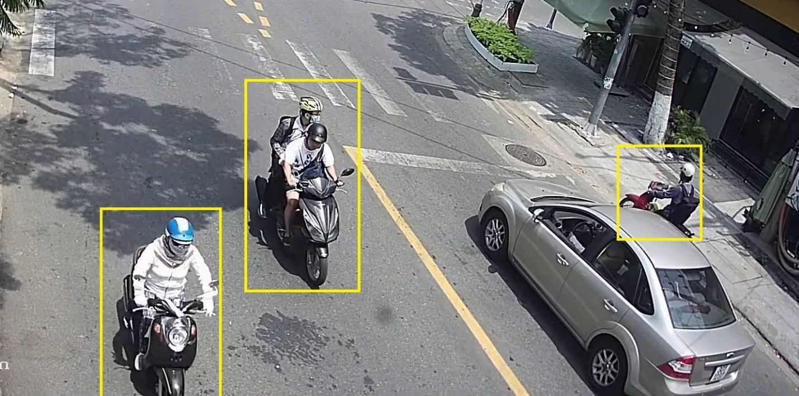

Trong quá trình viết báo cáo, box của class nào thì em sẽ gọi tên class + box thôi cho gọn. VD : “box của nohelmet” thì em sẽ gọi là “nohelmet box” thôi.

1. Phát hiện đối tượng dựa vào box:

“Đối tượng” ở đây là “người đi xe máy không đội mũ bảo hiểm”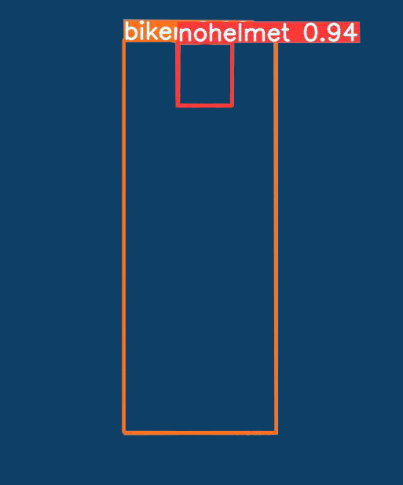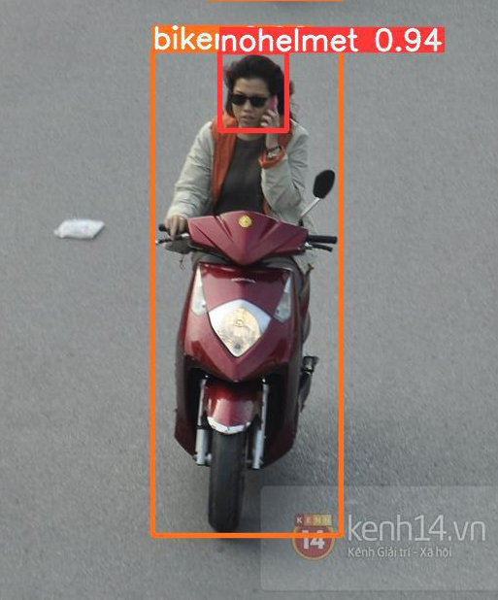

Xét nohelmet box thường nằm phía trên của biker box, nhóm đã vẽ box của tất cả các đối tượng trong data set lên cùng 1 hình vuông để xem “vùng” thường xuất hiện nohelmet của biker

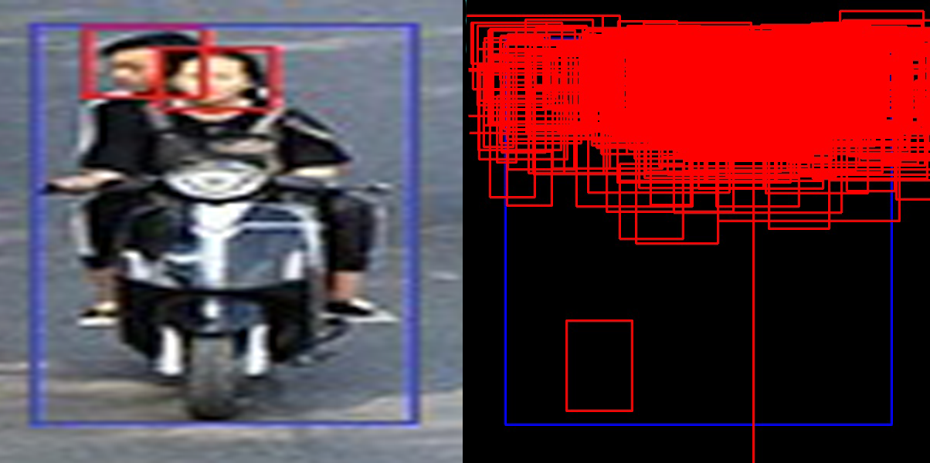

Sau khi vẽ bộ ảnh, có thể em đã code sai gì đó hoặc trong bộ data bị lỗi khiến có 2 nohelmet box nằm riêng biệt, 1 box nằm phía dưới, 1 box quá lớn chỉ thấy được một cạnh. Bỏ qua 2 box lỗi đấy thì nohelmet nằm phía nửa trên của biker.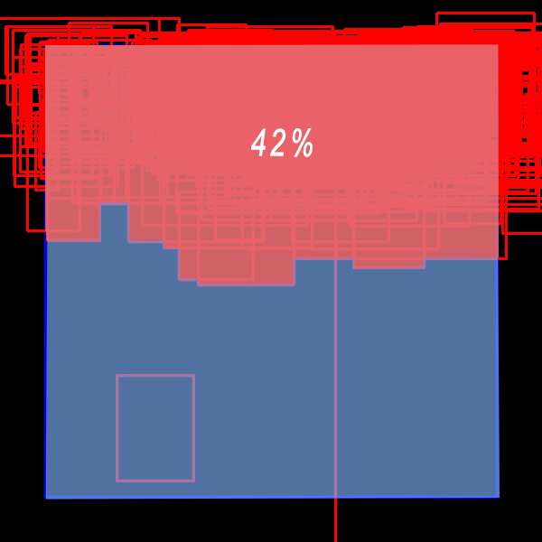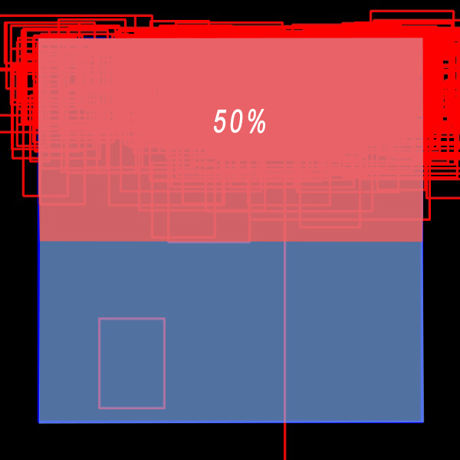

Cụ thể với bộ ảnh của nhóm thì nohelmet box chiếm khoảng 42% diện tích phía trên của biker box. Để đơn giản việc tính toán, ta sẽ coi như vùng nohelmet box là phần diện tích 50% phía trên của biker box

Để có thể xác định boxA có thuộc boxB khác hay không, nhóm đã dùng phần trăm diện tích của “phần giao nhau boxA và boxB” trên diện tích boxA, và so sánh với ngưỡng một ngưỡng (threshold) nào đó. VD: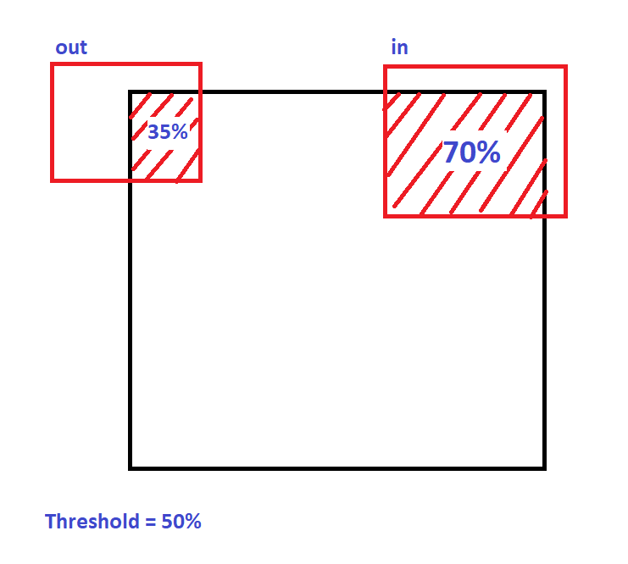

Dựa vào cách tính như trên và các box đã vẽ thì, phần trăm diện tích của nohelmet box nằm trong vùng “50% trên biker box” có giá trị trung bình là 64%.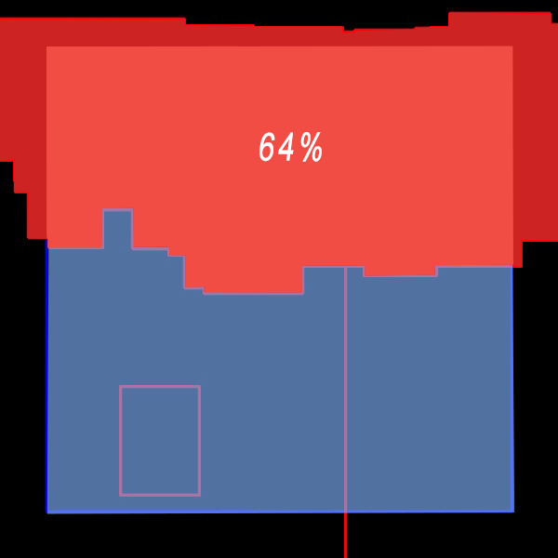

Từ đó nhóm sẽ chọn threshold để xét 1 nohelmet có thuộc về 1 biker box hay không sẽ là 64%.

1. Tóm lại

Sau khi chạy qua model, nhận được các predicted box

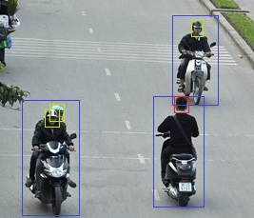

Xét từng biker box

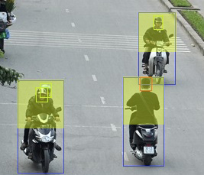

Biker box nào có nohelmet box thì đó là đối tượng vi phạm, cắt lấy ảnh người vi phạm trong và đưa vào hàng đợi

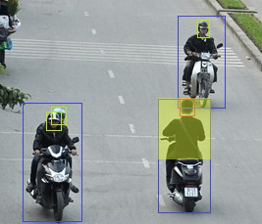 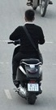

1. Hàng đợi

Chứa các ảnh vi phạm đã được cắt từ bước trước.

FILTER sẽ lấy ảnh từ hàng đợi nếu hàng đợi không trống.

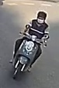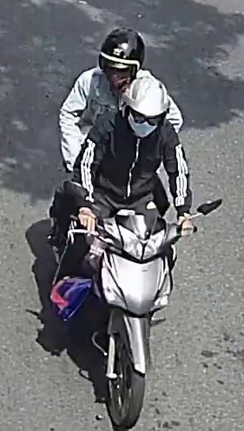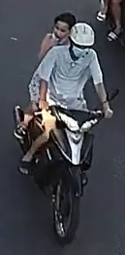…

1. Filter

Nhằm mục đích detect lại lần cuối trước khi lưu.

Lý do “detect lần cuối trước khi lưu” cần thiết :

Hình ảnh từ camera thường từ góc cao nên các object chiếm phần khá bé trong ảnh, mà khi đưa vào model thì ảnh được resize về 640x640 nên vật thể sẽ còn trở nên bé hơn nữa.

VD:

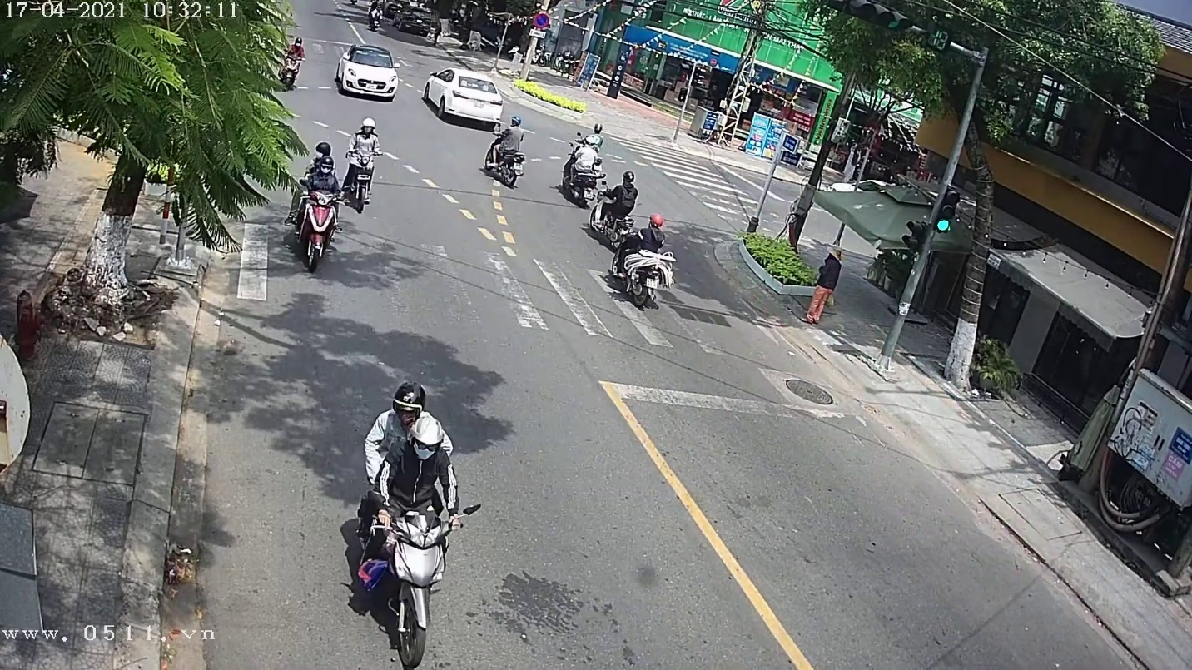

vật thể biker bên trong ảnh trên sau khi resize và predict

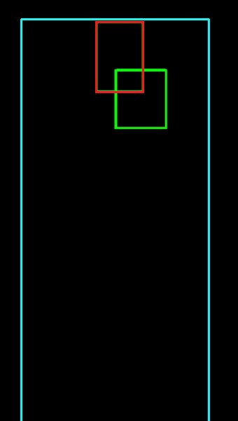

Ảnh mờ làm cho model predict không tốt. Để cải thiện phần này thì các vi phạm trong hàng đợi sẽ, được predict lại bằng cách: Dựa vào box để cắt ảnh vật thể từ ảnh có độ phân giải gốc và đưa vào model lần nữa để makesure.

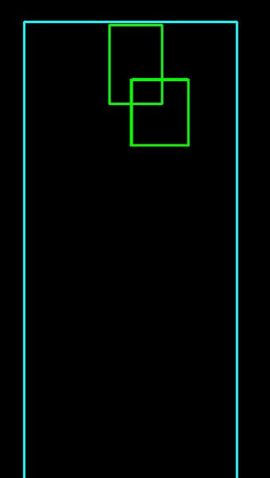

Từ đó quyết định lưu hay loại ảnh.

1. Lưu ảnh

Phần này nhóm chỉ làm lưu được chỉ ảnh thôi, nhưng nếu sử dụng thực tế thì có thể lưu thêm các thông tin đính kèm như thời gian, địa điểm…